

LAB REPORT

**CSE2011 – DATA STRUCTURES AND ALGORITHMS LAB**



**(B.Tech. CSE Specialisation in Bioinformatics)**

**WINTER SEMESTER 2020-2021**

|  |  |
| --- | --- |
| **Name:** | ALOK MATHUR |
| **Reg. No:** | 20BCB0086 |
| **Slot:** | L51+L52 |
| **Faculty Name:** | SRIVANI A Ma’am |

**VIT – A Place to Learn; A Chance to Grow**

**QUESTIONS, CODE && OUTPUT**

1. Stack applications

i) Infix to Postfix Conversion

***CODE***

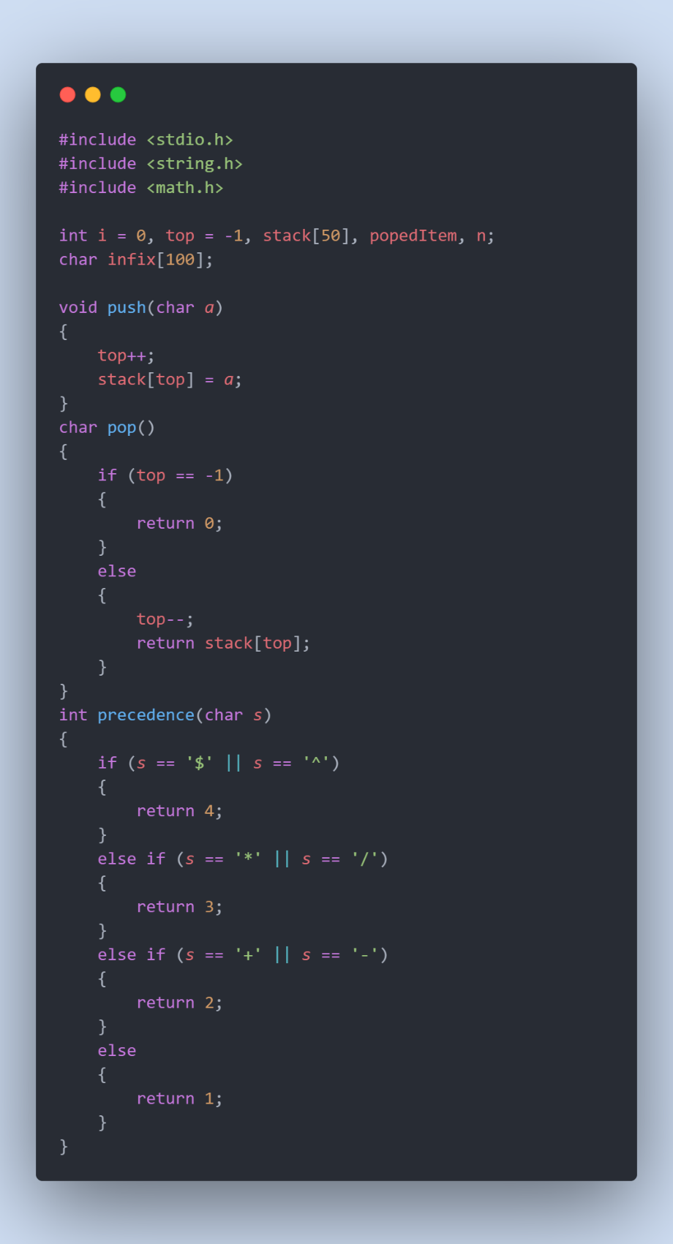

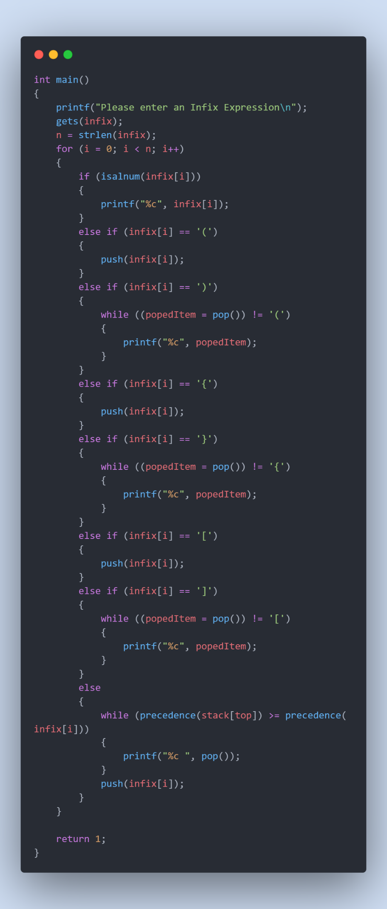

**Complete Code**

#include <stdio.h>

#include <ctype.h>

#include <string.h>

char infix[100], stk[20], x;

int top = -1, i = 0;

void push(char *element*)

{

    top = top + 1;

    stk[top] = *element*;

}

char pop()

{

    if (top == -1)

    {

        return -1;

    }

    else

    {

        return stk[top--];

    }

}

int comp(char *s*)

{

    if (*s* == '$' || *s* == '^')

    {

        return 4;

    }

    else if (*s* == '*' || *s* == '/')

    {

        return 3;

    }

    else if (*s* == '+' || *s* == '-')

    {

        return 2;

    }

    else

    {

        return 1;

    }

}

void main()

{

    printf("Please enter an Infix Expression\n");

    gets(infix);

    for(i=0;i<strlen(infix);i++)

    {

        if (isalnum(infix[i]))

        {

            printf("%c ", infix[i]);

        }

        else if (infix[i] == '(')

        {

            push(infix[i]);

        }

        else if (infix[i] == ')')

        {

            while ((x = pop()) != '(')

            {

                printf("%c ", x);

            }

        }

        else if (infix[i] == '{')

        {

            push(infix[i]);

        }

        else if (infix[i] == '}')

        {

            while ((x = pop()) != '{')

            {

                printf("%c ", x);

            }

        }

        else if (infix[i] == '[')

        {

            push(infix[i]);

        }

        else if (infix[i] == ']')

        {

            while ((x = pop()) != '[')

            {

                printf("%c ", x);

            }

        }

        else

        {

            while (comp(stk[top]) >= comp(infix[i]))

            {

                printf("%c ", pop());

            }

            push(infix[i]);

        }

    }

    while (top != -1)

    {

        printf("%c", pop());

    }

}

***OUTPUT***

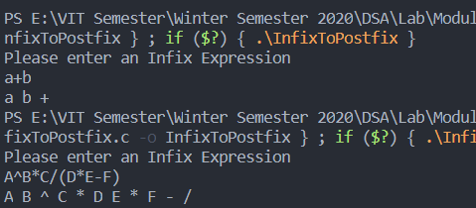

ii) Evaluation of Postfix expression

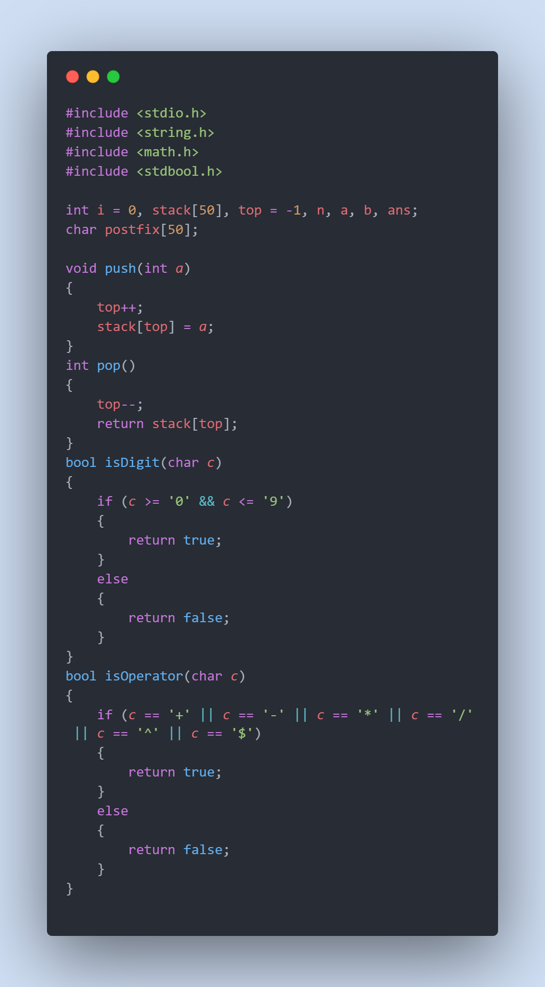

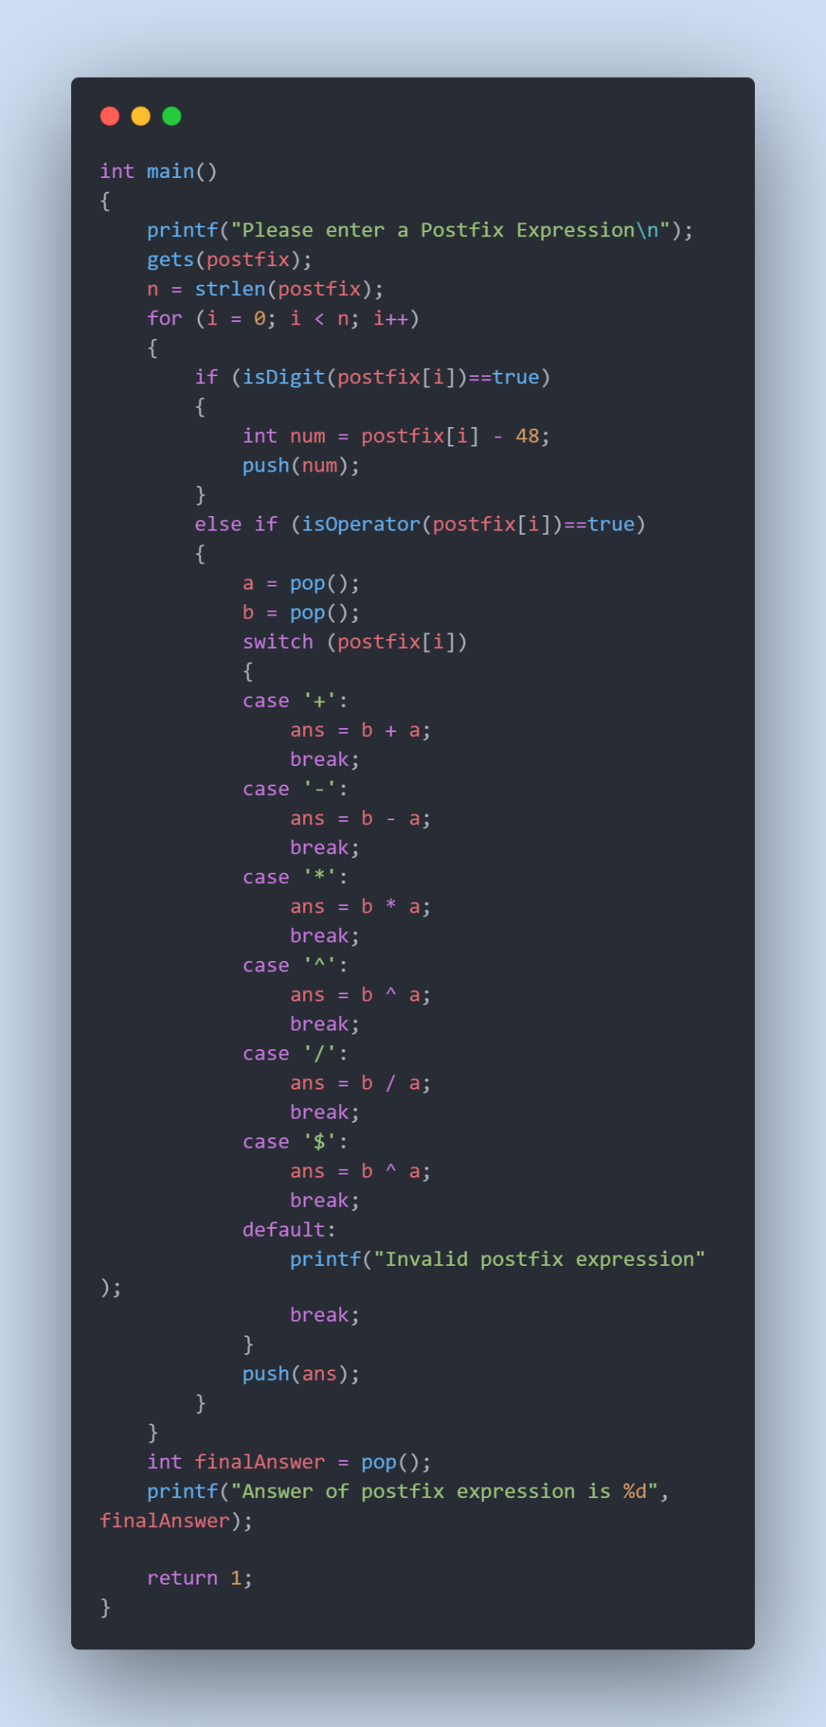

**Complete Code**

#include <stdio.h>

#include <string.h>

#include <math.h>

#include <stdbool.h>

int i = 0, stack[50], top = -1, n, a, b, ans;

char postfix[50];

void push(int *a*)

{

    top++;

    stack[top] = *a*;

}

int pop()

{

    return stack[top--];

}

bool isDigit(char *c*)

{

    if (*c* >= '0' && *c* <= '9')

    {

        return true;

    }

    else

    {

        return false;

    }

}

bool isOperator(char *c*)

{

    if (*c* == '+' || *c* == '-' || *c* == '*' || *c* == '/' || *c* == '^' || *c* == '$')

    {

        return true;

    }

    else

    {

        return false;

    }

}

int main()

{

    printf("Please enter a Postfix Expression\n");

    gets(postfix);

    n = strlen(postfix);

    for (i = 0; i < n; i++)

    {

        if (isDigit(postfix[i])==true)

        {

            int num = postfix[i] - 48;

            push(num);

        }

        else if (isOperator(postfix[i])==true)

        {

            a = pop();

            b = pop();

            switch (postfix[i])

            {

            case '+':

                ans = b + a;

                break;

            case '-':

                ans = b - a;

                break;

            case '*':

                ans = b * a;

                break;

            case '^':

                ans = b ^ a;

                break;

            case '/':

                ans = b / a;

                break;

            case '$':

                ans = b ^ a;

                break;

            default:

                printf("Invalid postfix expression");

                break;

            }

            push(ans);

        }

    }

    int finalAnswer = pop();

    printf("Answer of postfix expression is %d", finalAnswer);

    return 1;

}

***OUTPUT***

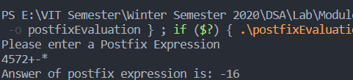

2. Write a menu driven program to perform static implementation of a queue data structure with all possible functions.

***CODE***

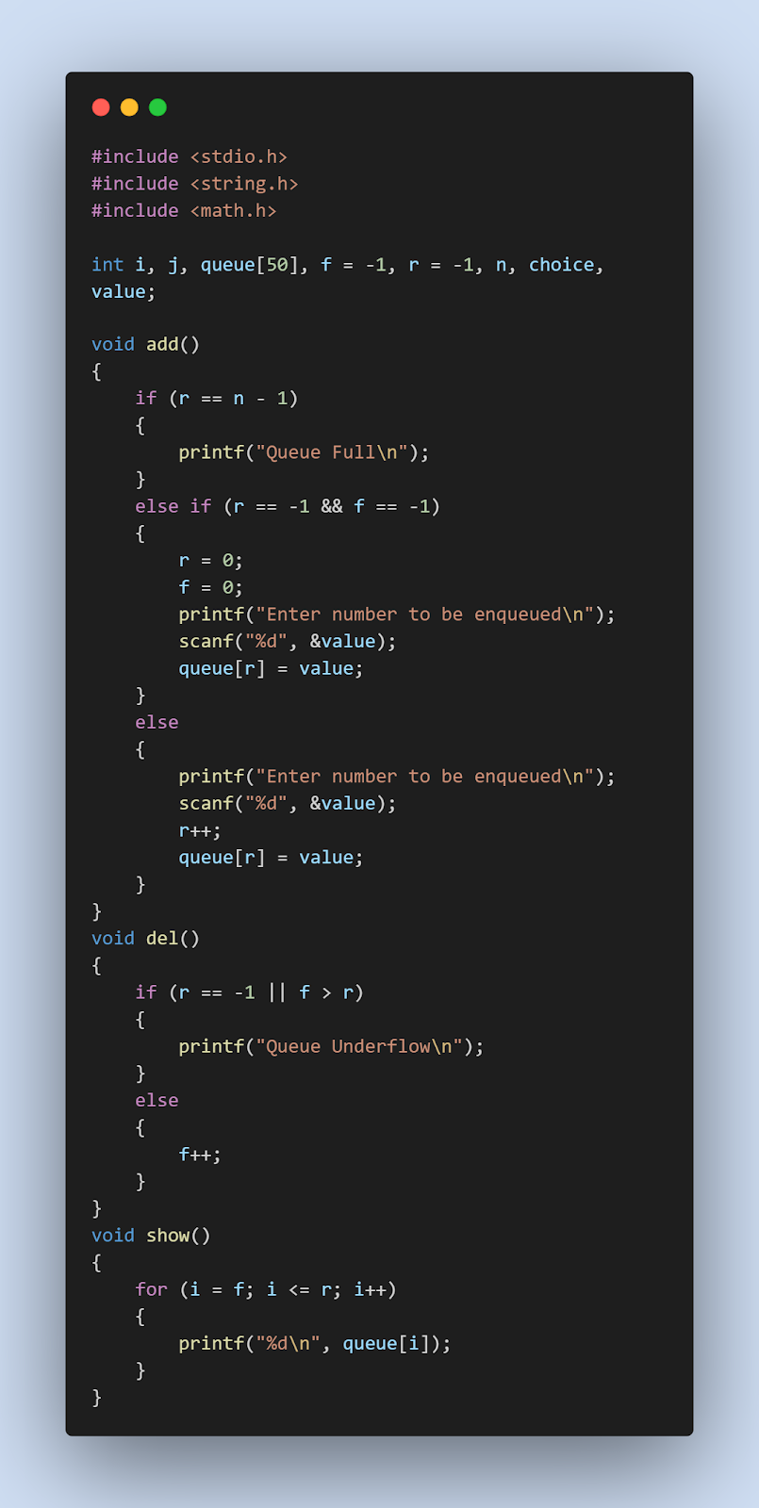

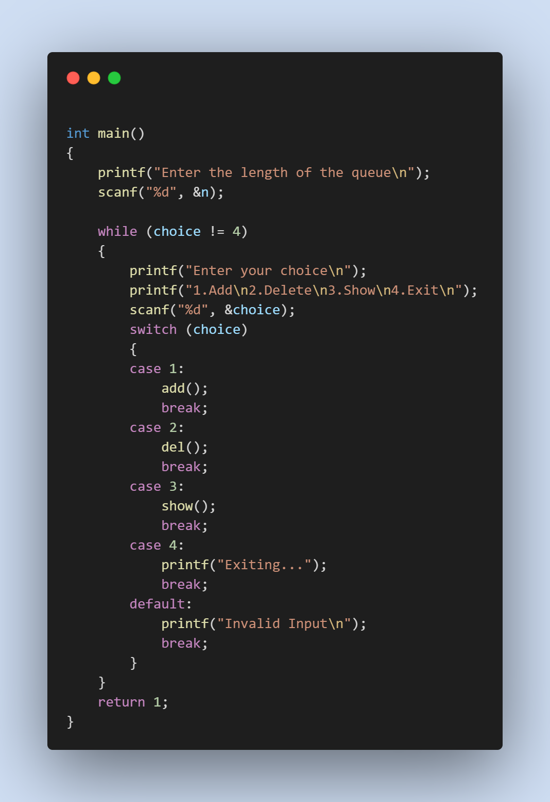

**Complete Code**

#include <stdio.h>

#include <string.h>

#include <math.h>

int i, j, queue[50], f = -1, r = -1, n, choice, value;

void add()

{

    if (r == n - 1)

    {

        printf("Queue Full\n");

    }

    else if (r == -1 && f == -1)

    {

        r = 0;

        f = 0;

        printf("Enter number to be enqueued\n");

        scanf("%d", &value);

        queue[r] = value;

    }

    else

    {

        printf("Enter number to be enqueued\n");

        scanf("%d", &value);

        r++;

        queue[r] = value;

    }

}

void del()

{

    if (r == -1 || f > r)

    {

        printf("Queue Underflow\n");

    }

    else

    {

        f++;

    }

}

void show()

{

    for (i = f; i <= r; i++)

    {

        printf("%d\n", queue[i]);

    }

}

int main()

{

    printf("Enter the length of the queue\n");

    scanf("%d", &n);

    while (choice != 4)

    {

        printf("Enter your choice\n");

        printf("1.Add\n2.Delete\n3.Show\n4.Exit\n");

        scanf("%d", &choice);

        switch (choice)

        {

        case 1:

            add();

            break;

        case 2:

            del();

            break;

        case 3:

            show();

            break;

        case 4:

            printf("Exiting...");

            break;

        default:

            printf("Invalid Input\n");

            break;

        }

    }

    return 1;

}

***OUTPUT***

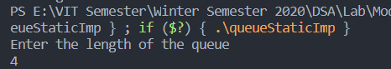

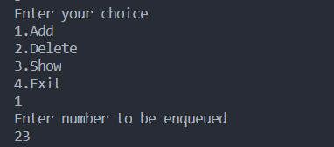

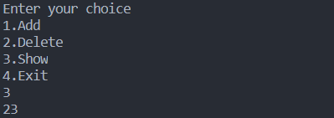

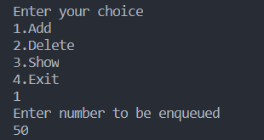

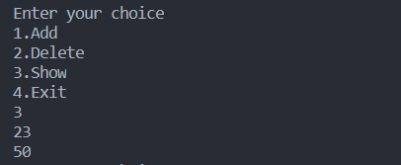

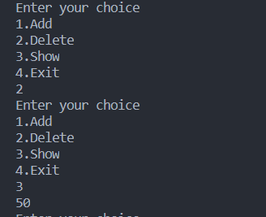

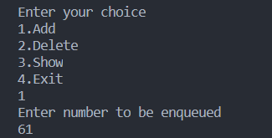

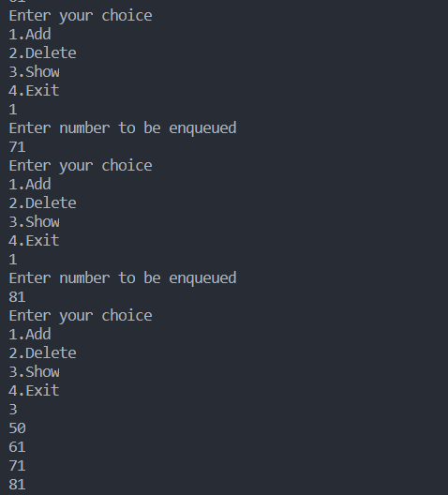

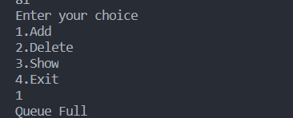

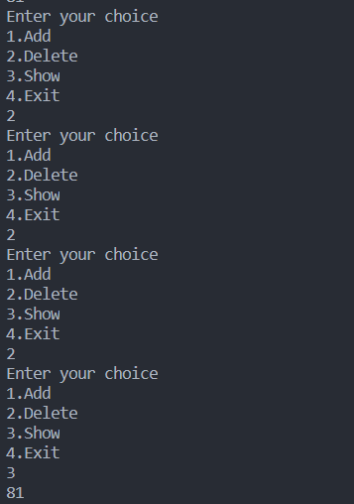

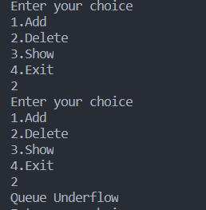

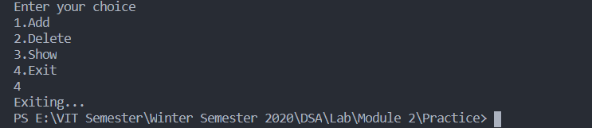

Windows PowerShell

Copyright (C) Microsoft Corporation. All rights reserved.

Try the new cross-platform PowerShell https://aka.ms/pscore6

PS E:\VIT Semester\Winter Semester 2020\DSA\Lab\Module 2> cd "e:\VIT Semester\Winter Semester 2020\DSA\Lab\Module 2\Practice\" ; if ($?) { gcc queueStaticImp.c -o queueStaticImp } ; if ($?) { .\queueStaticImp }

Enter the length of the queue

4

Enter your choice

1.Add

2.Delete

3.Show

4.Exit

1

Enter number to be enqueued

23

Enter your choice

1.Add

2.Delete

3.Show

4.Exit

3

23

Enter your choice

1.Add

2.Delete

3.Show

4.Exit

1

Enter number to be enqueued

50

Enter your choice

1.Add

2.Delete

3.Show

4.Exit

3

23

50

Enter your choice

1.Add

2.Delete

3.Show

4.Exit

2

Enter your choice

1.Add

2.Delete

3.Show

4.Exit

3

50

Enter your choice

1.Add

2.Delete

3.Show

4.Exit

1

Enter number to be enqueued

61

Enter your choice

1.Add

2.Delete

3.Show

4.Exit

1

Enter number to be enqueued

71

Enter your choice

1.Add

2.Delete

3.Show

4.Exit

1

Enter number to be enqueued

81

Enter your choice

1.Add

2.Delete

3.Show

4.Exit

3

50

61

71

81

Enter your choice

1.Add

2.Delete

3.Show

4.Exit

1

Queue Full

Enter your choice

1.Add

2.Delete

3.Show

4.Exit

3

50

61

71

81

Enter your choice

1.Add

2.Delete

3.Show

4.Exit

2

Enter your choice

1.Add

2.Delete

3.Show

4.Exit

2

Enter your choice

1.Add

2.Delete

3.Show

4.Exit

2

Enter your choice

1.Add

2.Delete

3.Show

4.Exit

3

81

Enter your choice

1.Add

2.Delete

3.Show

4.Exit

2

Enter your choice

1.Add

2.Delete

3.Show

4.Exit

2

Queue Underflow

Enter your choice

1.Add

2.Delete

3.Show

4.Exit

4

Exiting...

PS E:\VIT Semester\Winter Semester 2020\DSA\Lab\Module 2\Practice>

3. Write a program using arrays to perform insertion and deletion from both the ends of a Deque and also display the contents of it based on the choice given by the user.

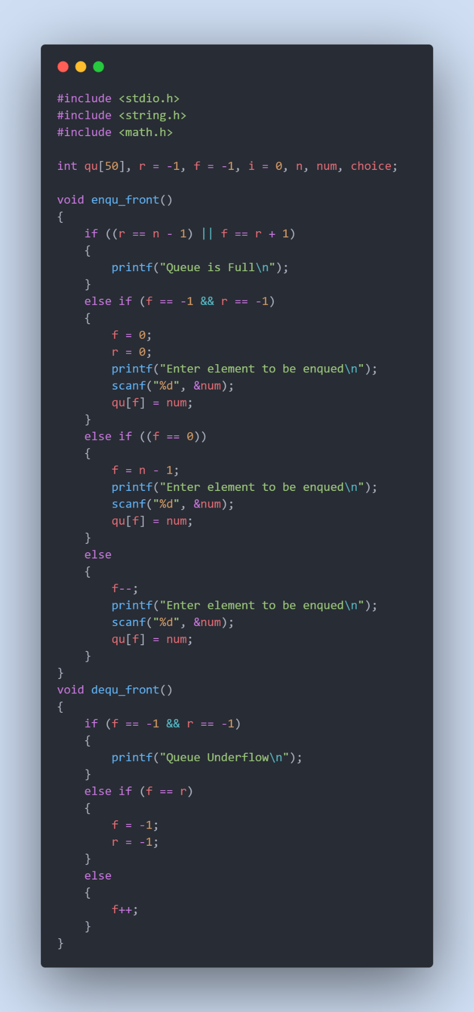

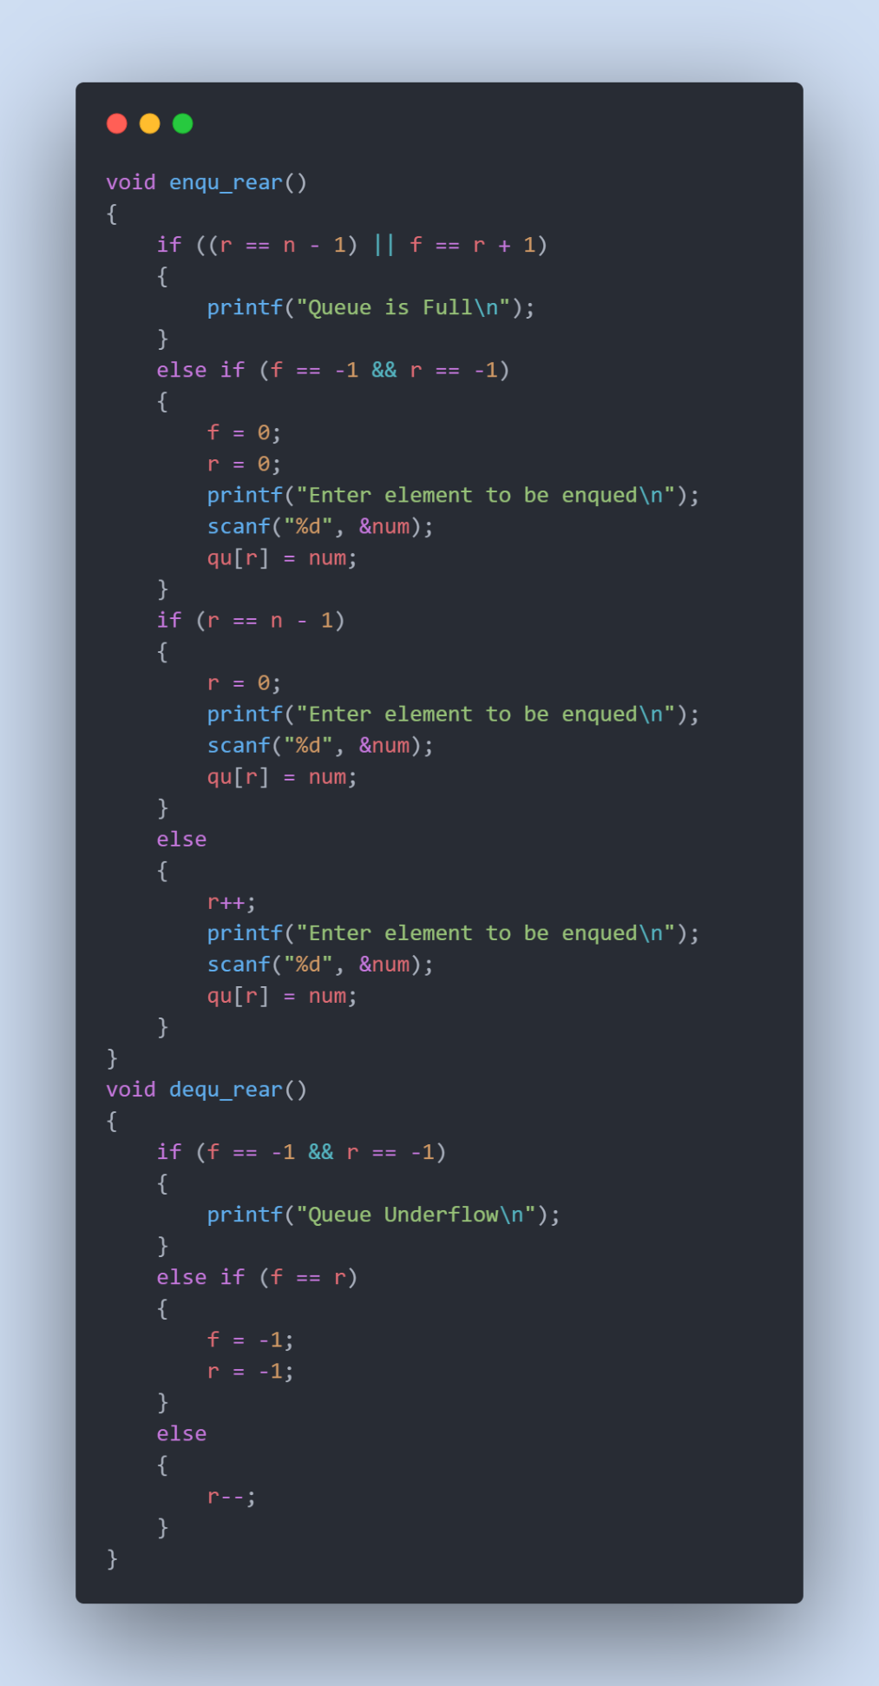

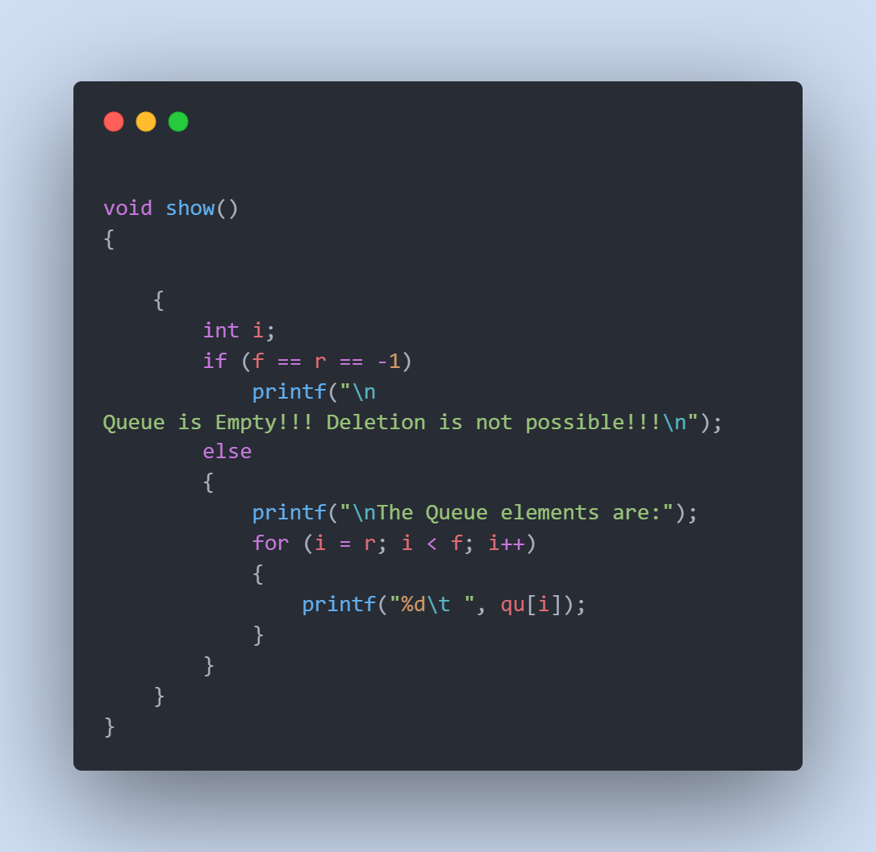

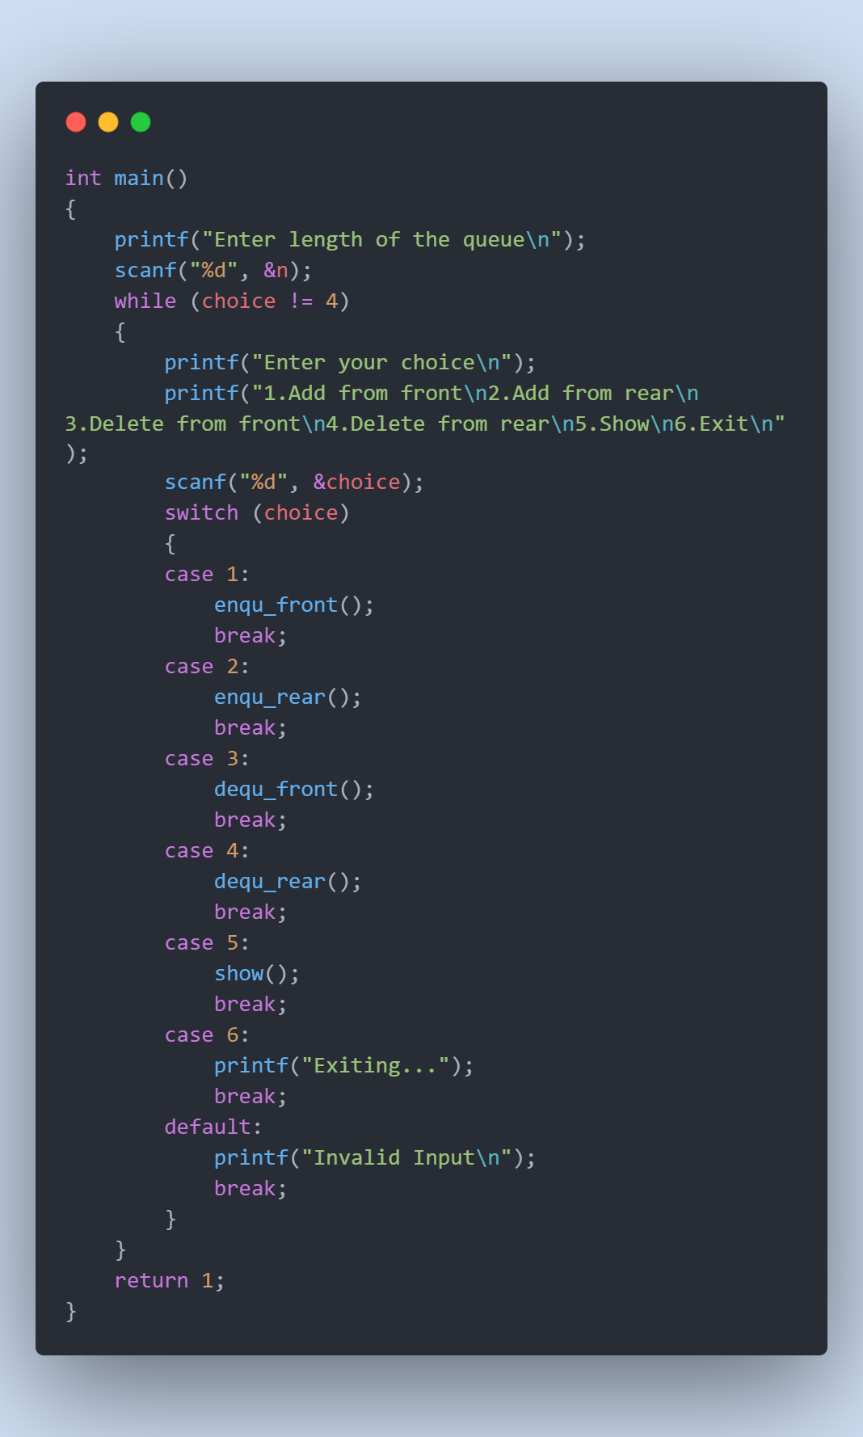

**Complete Code**

#include <stdio.h>

#include <string.h>

#include <math.h>

int qu[50], r = -1, f = -1, i = 0, n, num, choice;

void enqu_front()

{

    if ((r == n - 1) || f == r + 1)

    {

        printf("Queue is Full\n");

    }

    else if (f == -1 && r == -1)

    {

        f = 0;

        r = 0;

        printf("Enter element to be enqued\n");

        scanf("%d", &num);

        qu[f] = num;

    }

    else if ((f == 0))

    {

        f = n - 1;

        printf("Enter element to be enqued\n");

        scanf("%d", &num);

        qu[f] = num;

    }

    else

    {

        f--;

        printf("Enter element to be enqued\n");

        scanf("%d", &num);

        qu[f] = num;

    }

}

void dequ_front()

{

    if (f == -1 && r == -1)

    {

        printf("Queue Underflow\n");

    }

    else if (f == r)

    {

        f = -1;

        r = -1;

    }

    else

    {

        f++;

    }

}

void enqu_rear()

{

    if ((r == n - 1) || f == r + 1)

    {

        printf("Queue is Full\n");

    }

    else if (f == -1 && r == -1)

    {

        f = 0;

        r = 0;

        printf("Enter element to be enqued\n");

        scanf("%d", &num);

        qu[r] = num;

    }

    if (r == n - 1)

    {

        r = 0;

        printf("Enter element to be enqued\n");

        scanf("%d", &num);

        qu[r] = num;

    }

    else

    {

        r++;

        printf("Enter element to be enqued\n");

        scanf("%d", &num);

        qu[r] = num;

    }

}

void dequ_rear()

{

    if (f == -1 && r == -1)

    {

        printf("Queue Underflow\n");

    }

    else if (f == r)

    {

        f = -1;

        r = -1;

    }

    else

    {

        r--;

    }

}

void show()

{

    {

        int i;

        if (f == r == -1)

            printf("\nQueue is Empty!!! Deletion is not possible!!!\n");

        else

        {

            printf("\nThe Queue elements are:");

            for (i = r; i < f; i++)

            {

                printf("%d\t ", qu[i]);

            }

        }

    }

}

int main()

{

    printf("Enter length of the queue\n");

    scanf("%d", &n);

    while (choice != 4)

    {

        printf("Enter your choice\n");

        printf("1.Add from front\n2.Add from rear\n3.Delete from front\n4.Delete from rear\n5.Show\n6.Exit\n");

        scanf("%d", &choice);

        switch (choice)

        {

        case 1:

            enqu_front();

            break;

        case 2:

            enqu_rear();

            break;

        case 3:

            dequ_front();

            break;

        case 4:

            dequ_rear();

            break;

        case 5:

            show();

            break;

        case 6:

            printf("Exiting...");

            break;

        default:

            printf("Invalid Input\n");

            break;

        }

    }

    return 1;

}

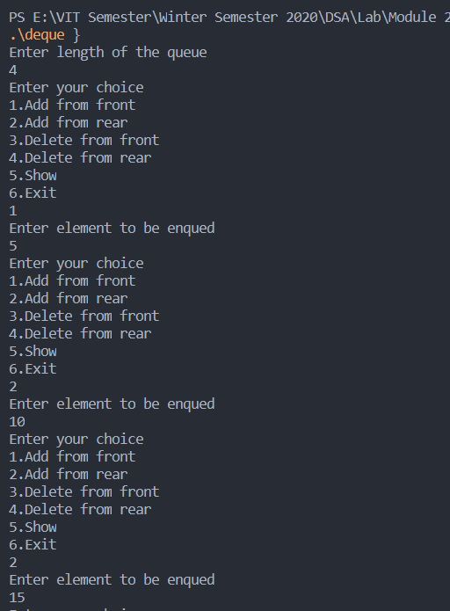

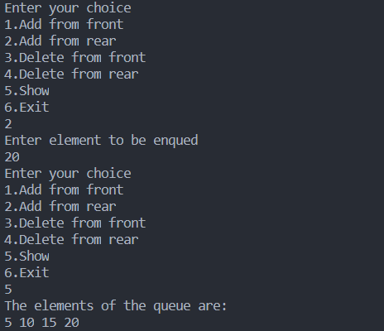

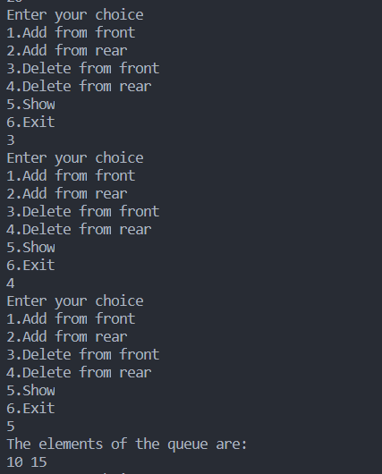

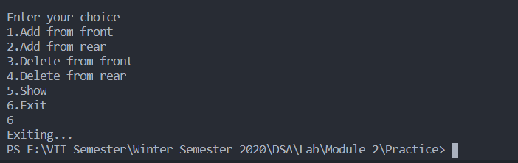

4. Develop a code to implement a priority queue such the least element is processed first.

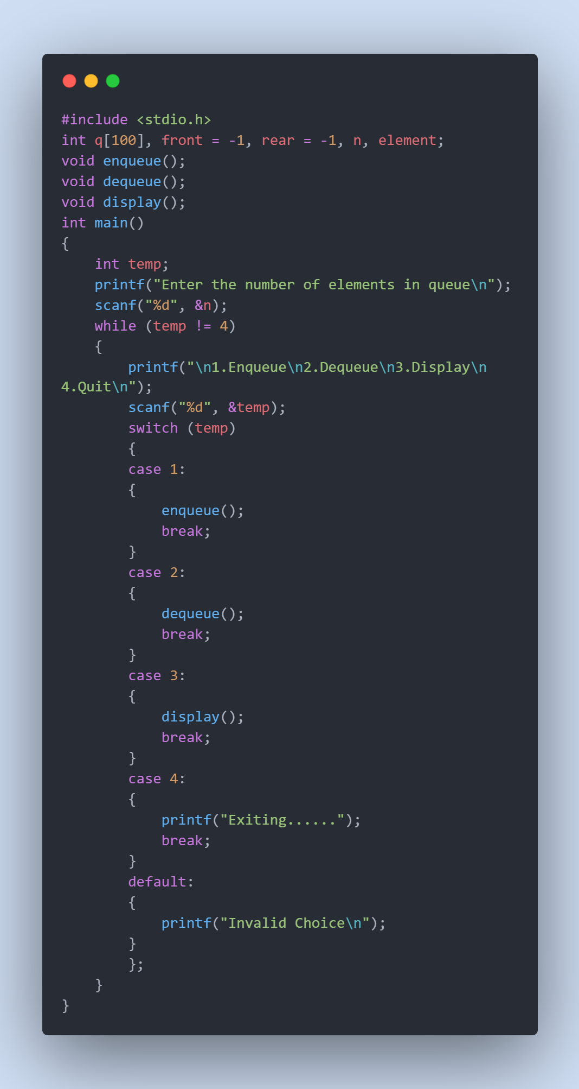

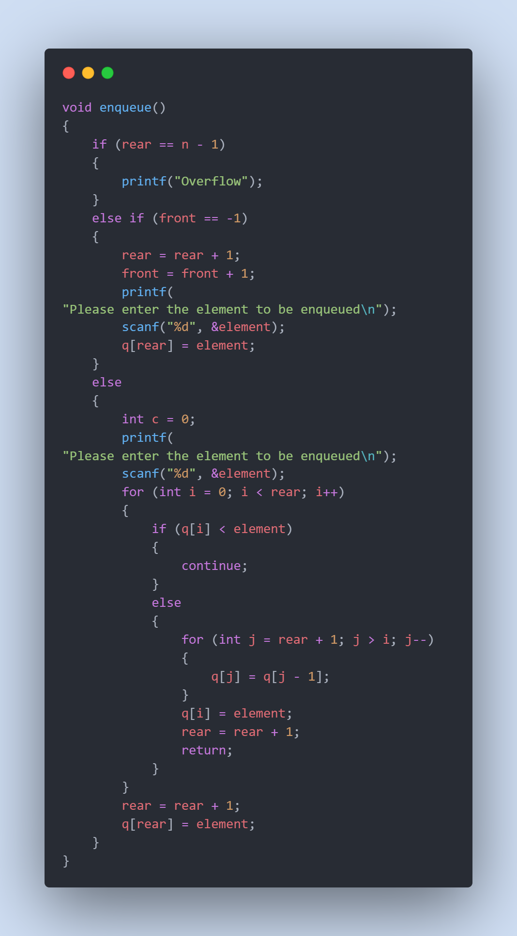

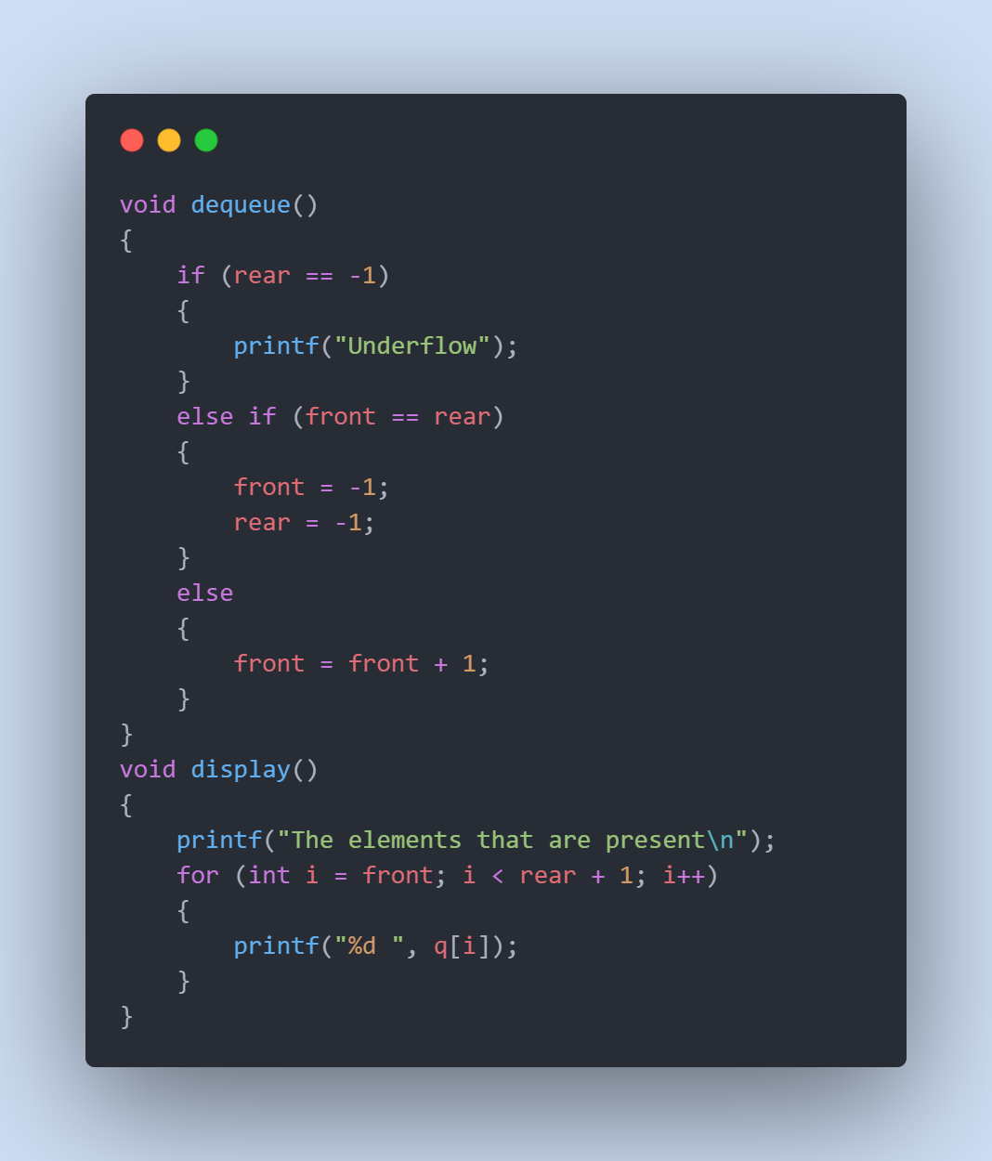

**Complete Code**

#include <stdio.h>

int q[100], front = -1, rear = -1, n, element;

void enqueue();

void dequeue();

void display();

int main()

{

    int temp;

    printf("Enter the number of elements in queue\n");

    scanf("%d", &n);

    while (temp != 4)

    {

        printf("\n1.Enqueue\n2.Dequeue\n3.Display\n4.Quit\n");

        scanf("%d", &temp);

        switch (temp)

        {

        case 1:

        {

            enqueue();

            break;

        }

        case 2:

        {

            dequeue();

            break;

        }

        case 3:

        {

            display();

            break;

        }

        case 4:

        {

            printf("Exiting......");

            break;

        }

        default:

        {

            printf("Invalid Choice\n");

        }

        };

    }

}

void enqueue()

{

    if (rear == n - 1)

    {

        printf("Overflow");

    }

    else if (front == -1)

    {

        rear = rear + 1;

        front = front + 1;

        printf("Please enter the element to be enqueued\n");

        scanf("%d", &element);

        q[rear] = element;

    }

    else

    {

        int c = 0;

        printf("Please enter the element to be enqueued\n");

        scanf("%d", &element);

        for (int i = 0; i < rear; i++)

        {

            if (q[i] < element)

            {

                continue;

            }

            else

            {

                for (int j = rear + 1; j > i; j--)

                {

                    q[j] = q[j - 1];

                }

                q[i] = element;

                rear = rear + 1;

                return;

            }

        }

        rear = rear + 1;

        q[rear] = element;

    }

}

void dequeue()

{

    if (rear == -1)

    {

        printf("Underflow");

    }

    else if (front == rear)

    {

        front = -1;

        rear = -1;

    }

    else

    {

        front = front + 1;

    }

}

void display()

{

    printf("The elements that are present\n");

    for (int i = front; i < rear + 1; i++)

    {

        printf("%d ", q[i]);

    }

}

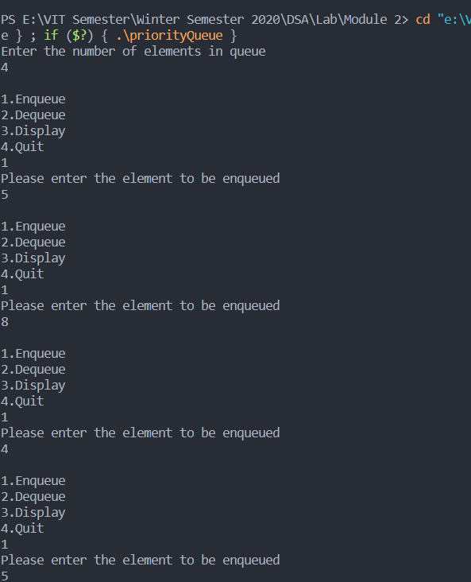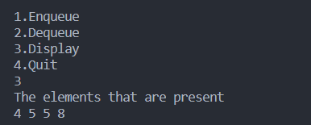

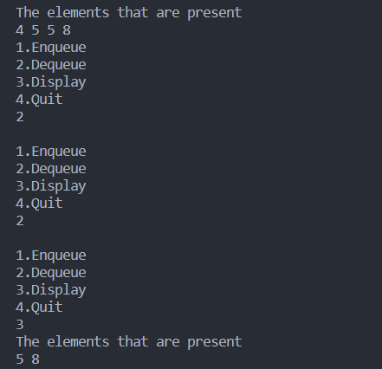

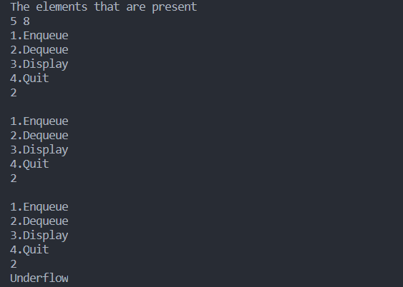

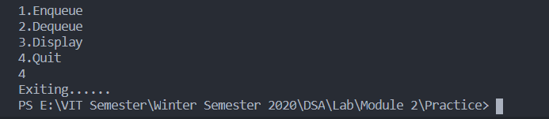

5. Write a menu driven program to perform following functions in a singly linked list.

i) Insertion in the beginning of the list

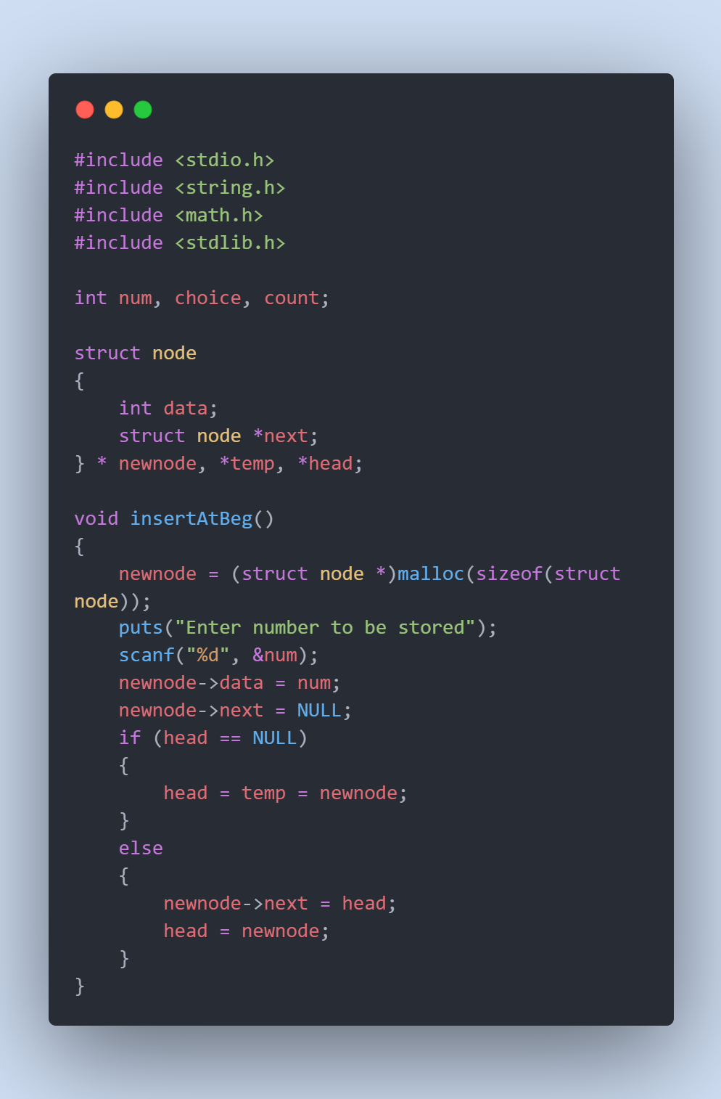

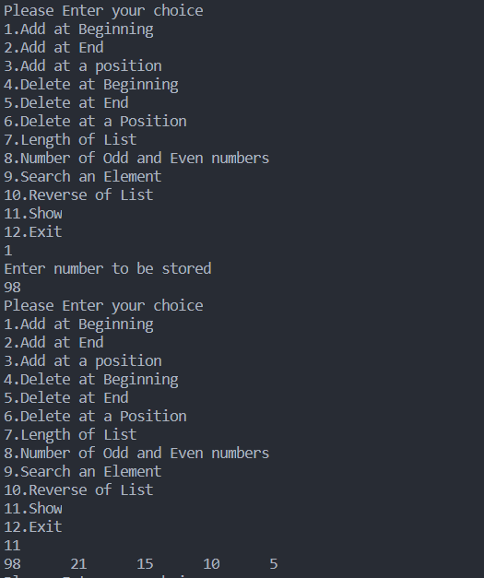

ii) Insertion at the end of the list

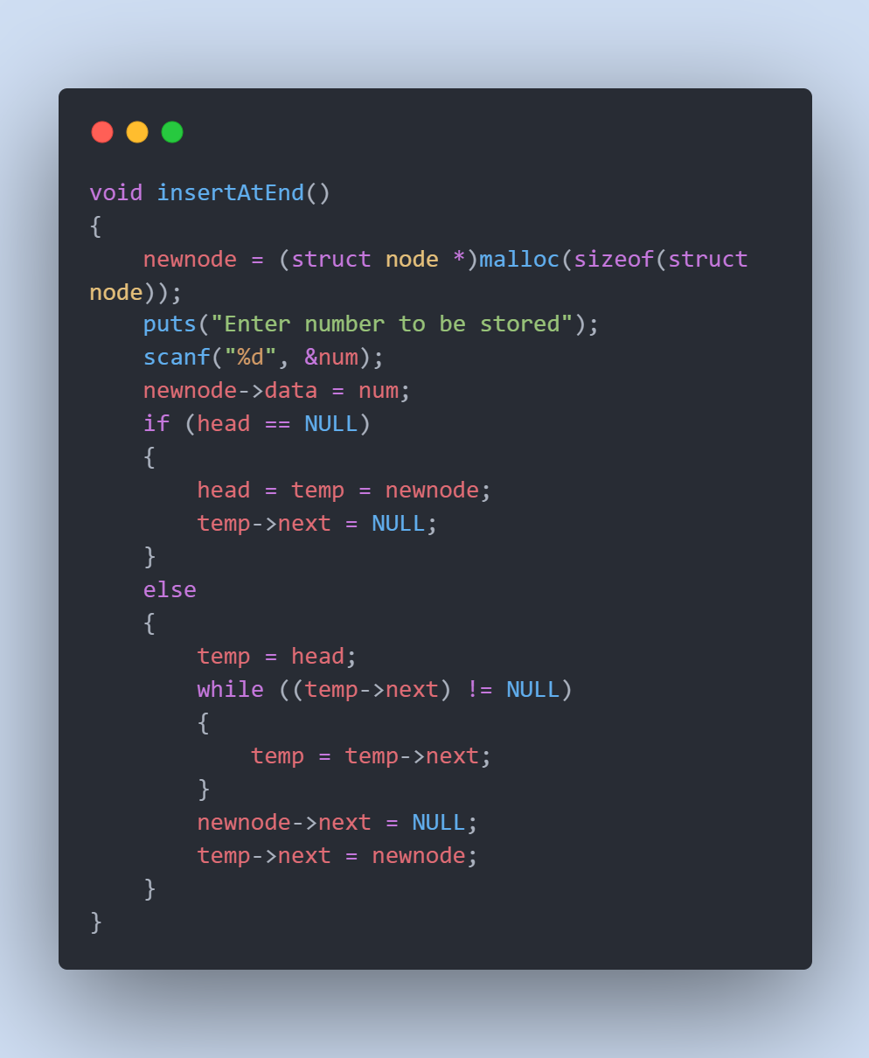

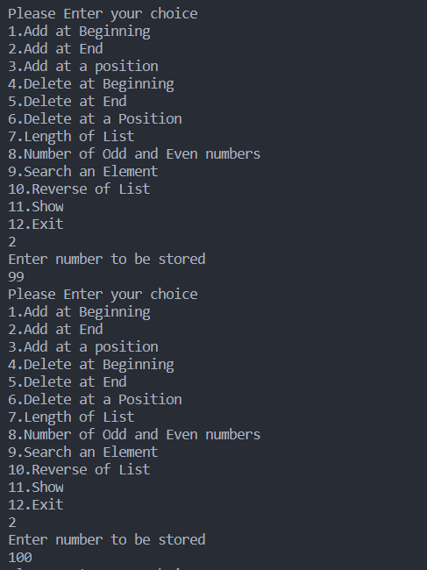

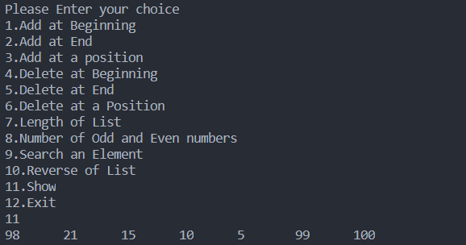

iii) Insertion in a particular location of the list

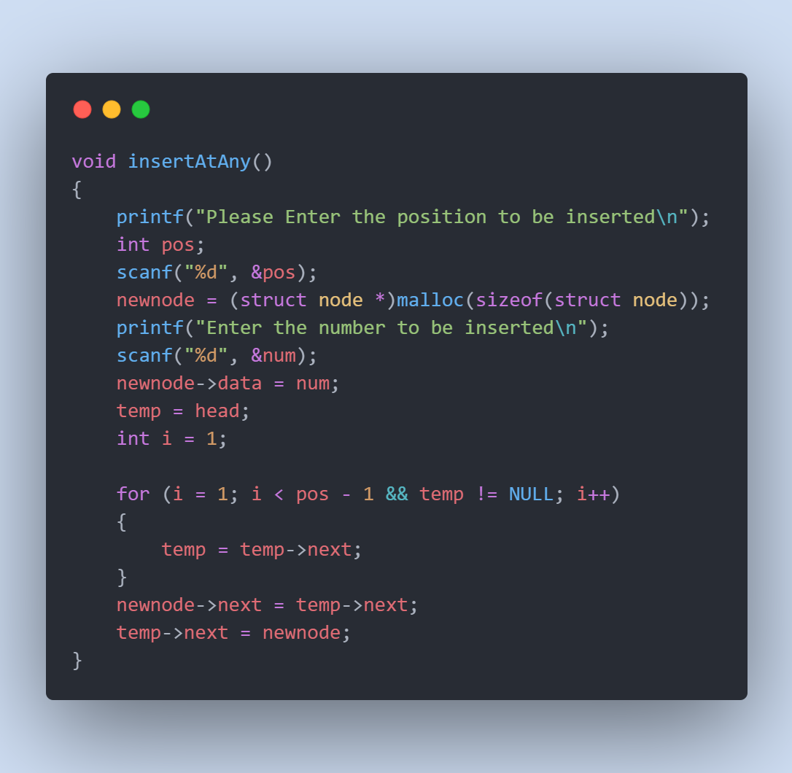



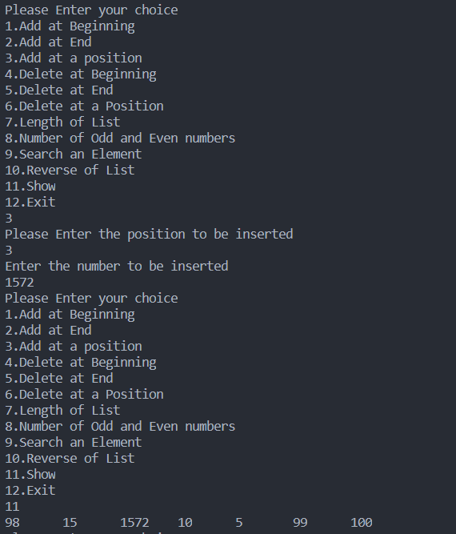

iv) Deletion based on a particular value and location

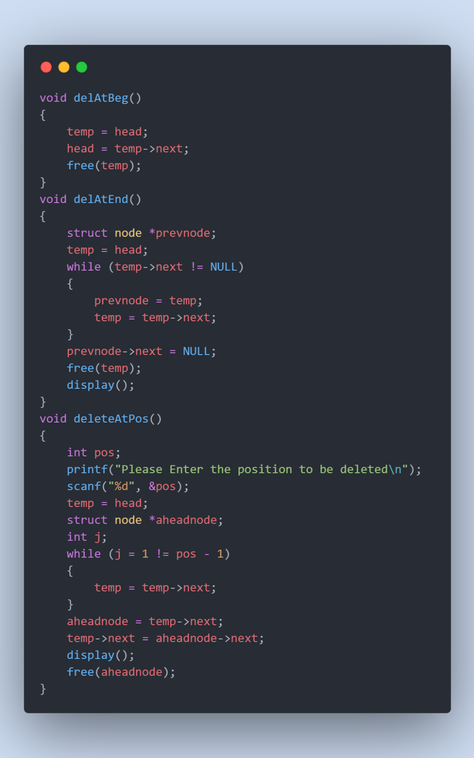

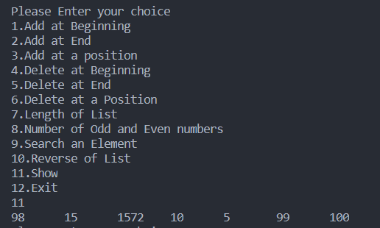

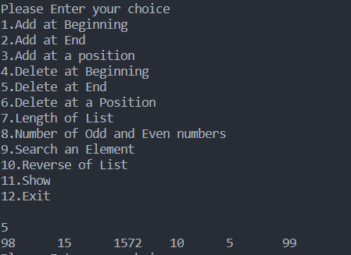

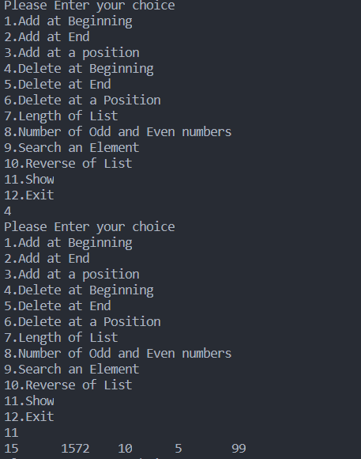

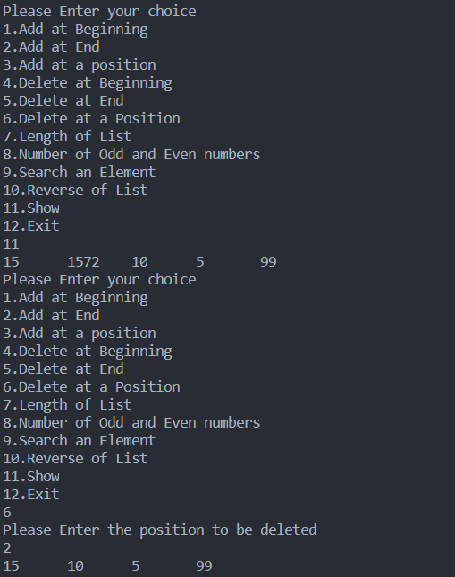

v) Search an element

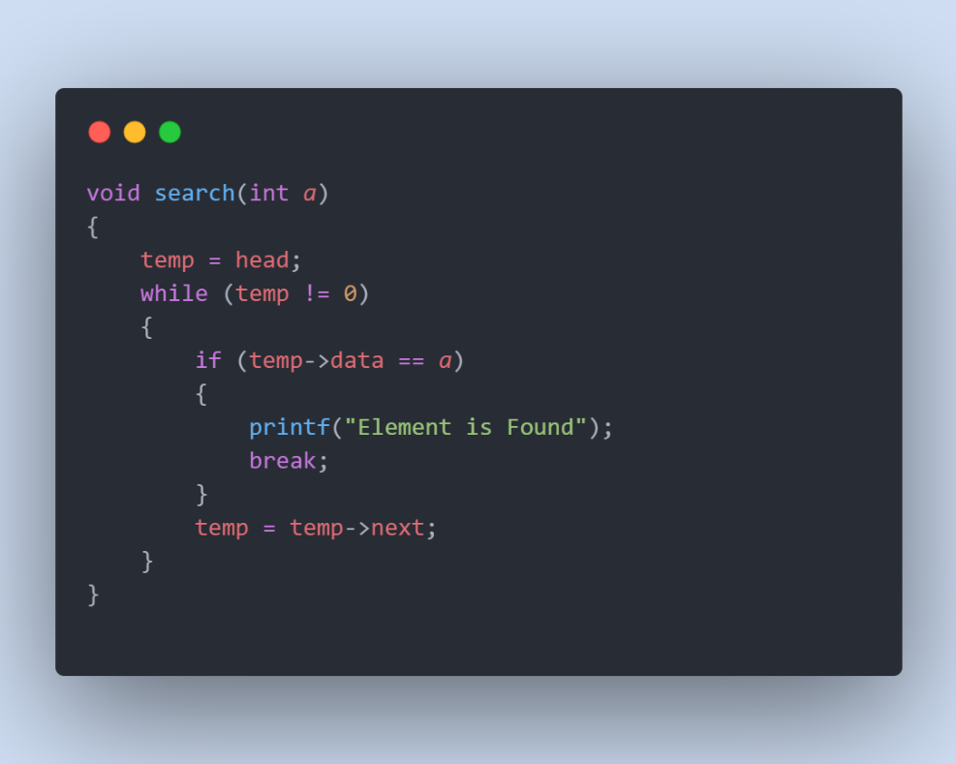

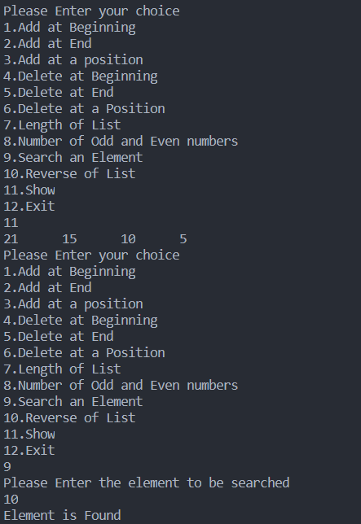

vi) Reverse the list

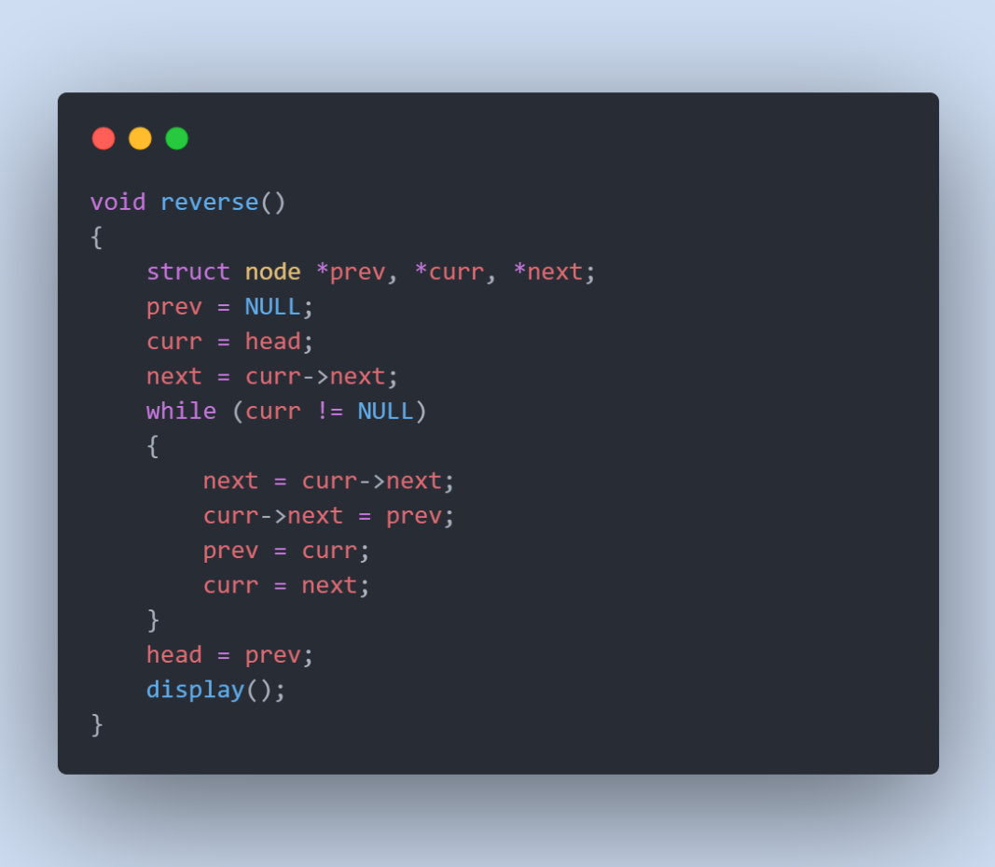

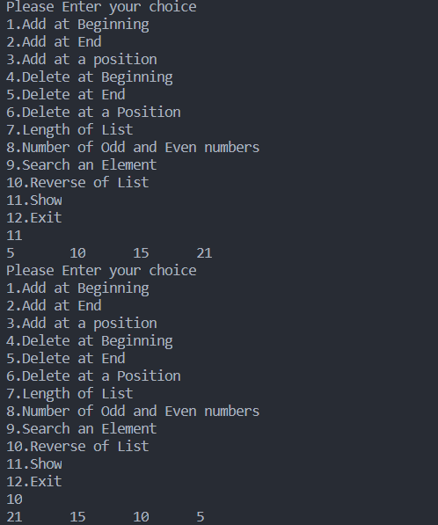

vii) Count the number of even and odd numbers in the list

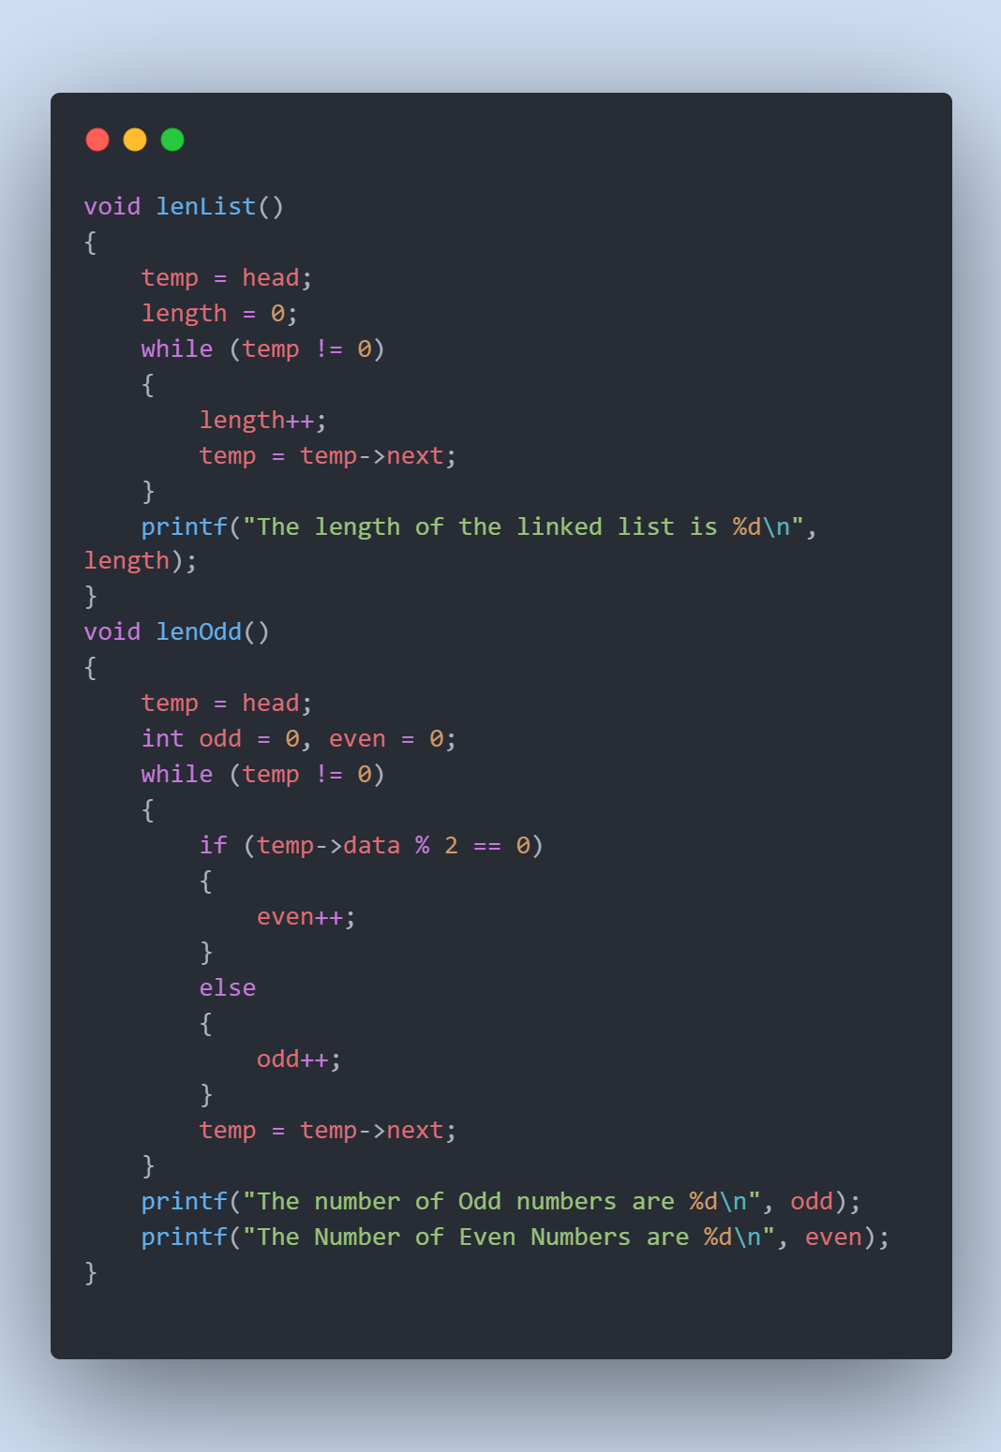

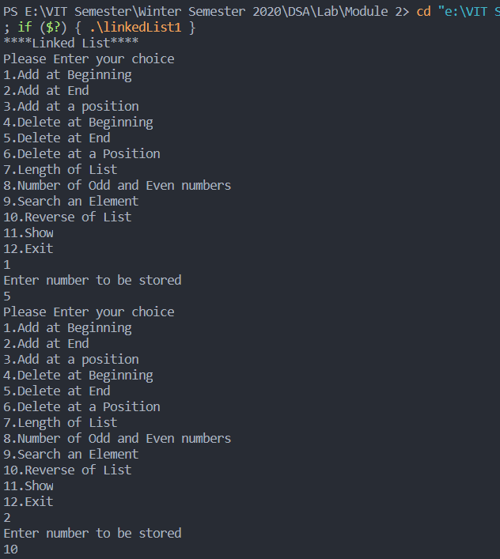

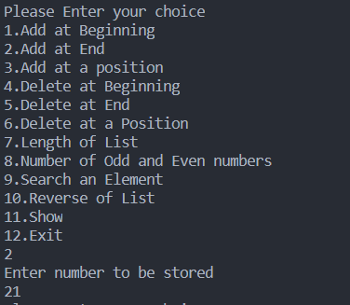

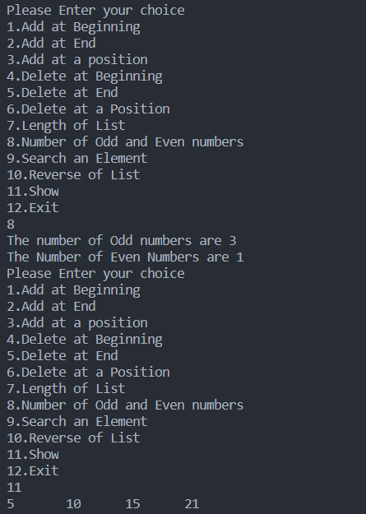

viii)Display Function

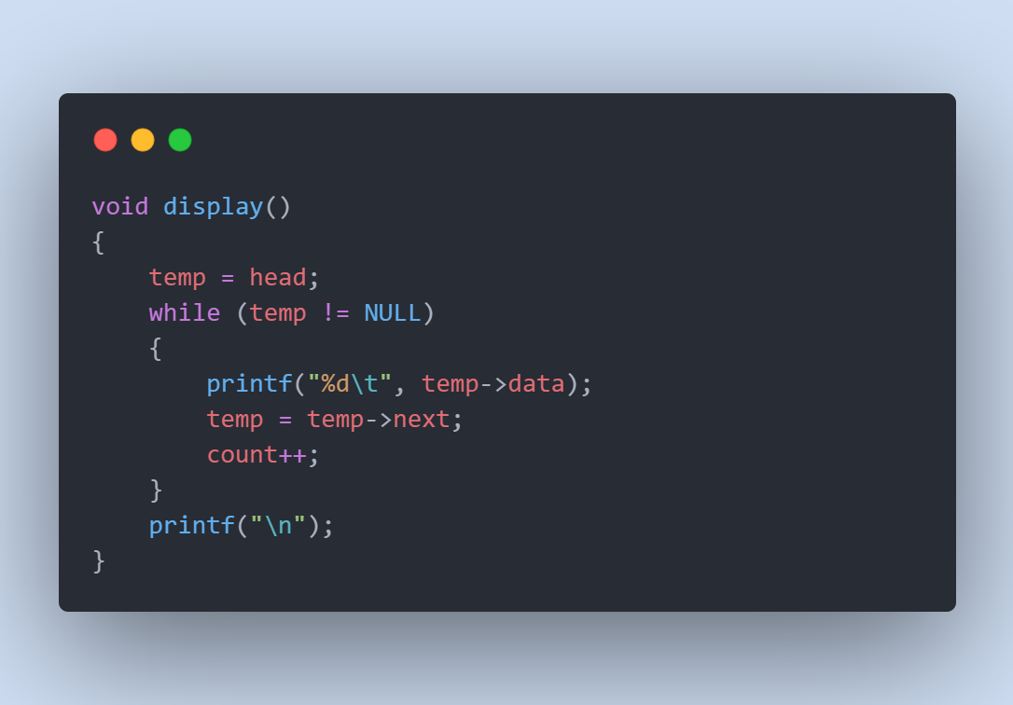



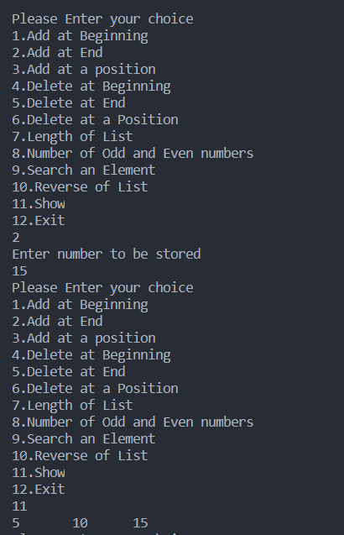

**Complete Code**

#include <stdio.h>

#include <string.h>

#include <math.h>

#include <stdlib.h>

int num, choice, count, length;

void deleteAtEnd();

void deleteAtPos();

void display();

struct node

{

    int data;

    struct node *next;

} * newnode, *temp, *head;

void insertAtBeg()

{

    newnode = (struct node *)malloc(sizeof(struct node));

    puts("Enter number to be stored");

    scanf("%d", &num);

    newnode->data = num;

    newnode->next = NULL;

    if (head == NULL)

    {

        head = temp = newnode;

    }

    else

    {

        newnode->next = head;

        head = newnode;

    }

}

void insertAtEnd()

{

    newnode = (struct node *)malloc(sizeof(struct node));

    puts("Enter number to be stored");

    scanf("%d", &num);

    newnode->data = num;

    if (head == NULL)

    {

        head = temp = newnode;

        temp->next = NULL;

    }

    else

    {

        temp = head;

        while ((temp->next) != NULL)

        {

            temp = temp->next;

        }

        newnode->next = NULL;

        temp->next = newnode;

    }

}

void insertAtAny()

{

    printf("Please Enter the position to be inserted\n");

    int pos;

    scanf("%d", &pos);

    newnode = (struct node *)malloc(sizeof(struct node));

    printf("Enter the number to be inserted\n");

    scanf("%d", &num);

    newnode->data = num;

    temp = head;

    int i = 1;

    for (i = 1; i < pos - 1 && temp != NULL; i++)

    {

        temp = temp->next;

    }

    newnode->next = temp->next;

    temp->next = newnode;

}

void delAtBeg()

{

    temp = head;

    head = temp->next;

    free(temp);

}

void delAtEnd()

{

    struct node *prevnode;

    temp = head;

    while (temp->next != NULL)

    {

        prevnode = temp;

        temp = temp->next;

    }

    prevnode->next = NULL;

    free(temp);

    display();

}

void deleteAtPos()

{

    int pos;

    printf("Please Enter the position to be deleted\n");

    scanf("%d", &pos);

    temp = head;

    struct node *aheadnode;

    int j;

    while (j = 1 != pos - 1)

    {

        temp = temp->next;

    }

    aheadnode = temp->next;

    temp->next = aheadnode->next;

    display();

    free(aheadnode);

}

void lenList()

{

    temp = head;

    length = 0;

    while (temp != 0)

    {

        length++;

        temp = temp->next;

    }

    printf("The length of the linked list is %d\n", length);

}

void lenOdd()

{

    temp = head;

    int odd = 0, even = 0;

    while (temp != 0)

    {

        if (temp->data % 2 == 0)

        {

            even++;

        }

        else

        {

            odd++;

        }

        temp = temp->next;

    }

    printf("The number of Odd numbers are %d\n", odd);

    printf("The Number of Even Numbers are %d\n", even);

}

void search(int *a*)

{

    temp = head;

    while (temp != 0)

    {

        if (temp->data == *a*)

        {

            printf("Element is Found");

            break;

        }

        temp = temp->next;

    }

}

void reverse()

{

    struct node *prev, *curr, *next;

    prev = NULL;

    curr = head;

    next = curr->next;

    while (curr != NULL)

    {

        next = curr->next;

        curr->next = prev;

        prev = curr;

        curr = next;

    }

    head = prev;

    display();

}

void display()

{

    temp = head;

    while (temp != NULL)

    {

        printf("%d\t", temp->data);

        temp = temp->next;

        count++;

    }

    printf("\n");

}

int main()

{

    puts("****Linked List****");

    head = NULL;

    while (choice != 12)

    {

        printf("Please Enter your choice\n");

        printf("1.Add at Beginning\n2.Add at End\n3.Add at a position\n4.Delete at Beginning\n5.Delete at End\n6.Delete at a Position\n7.Length of List\n8.Number of Odd and Even numbers\n9.Search an Element\n10.Reverse of List\n11.Show\n12.Exit\n");

        scanf("%d", &choice);

        switch (choice)

        {

        case 1:

            insertAtBeg();

            break;

        case 2:

            insertAtEnd();

            break;

        case 3:

            insertAtAny();

            break;

        case 4:

            delAtBeg();

            break;

        case 5:

            delAtEnd();

            break;

        case 6:

            deleteAtPos();

            break;

        case 7:

            lenList();

            break;

        case 8:

            lenOdd();

            break;

        case 9:

            printf("Please Enter the element to be searched\n");

            int se;

            scanf("%d", &*se*);

            search(se);

            break;

        case 10:

            reverse();

            break;

        case 11:

            display();

            break;

        case 12:

            printf("Exiting.....");

            break;

        default:

            printf("Invalid Input");

            break;

        }

    }

    return 1;

}